Họ tên: Nguyễn Khánh Duy
MSSV:1250080038
Lớp: 12_ĐH_CNPM1

Lab5:
Thêm sơ đồ Usecase phân rã, Activity, Sequence quan trọng.
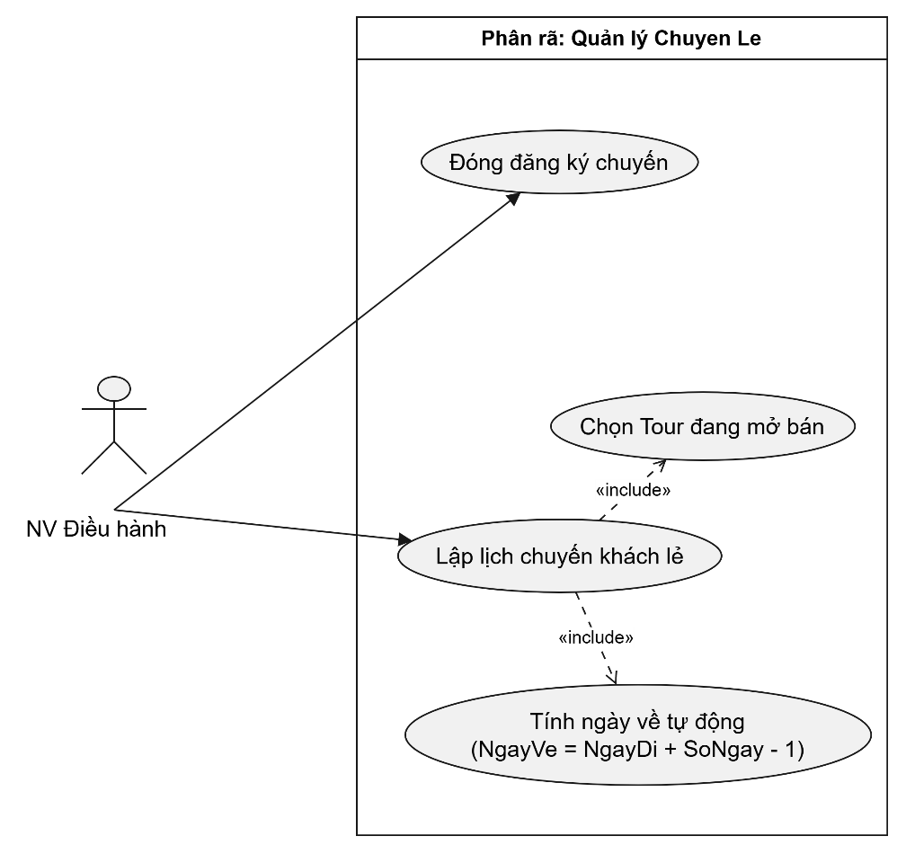
Phân rã Use Case: Quản lý Chuyến khách lẻ (Lập lịch chuyến)
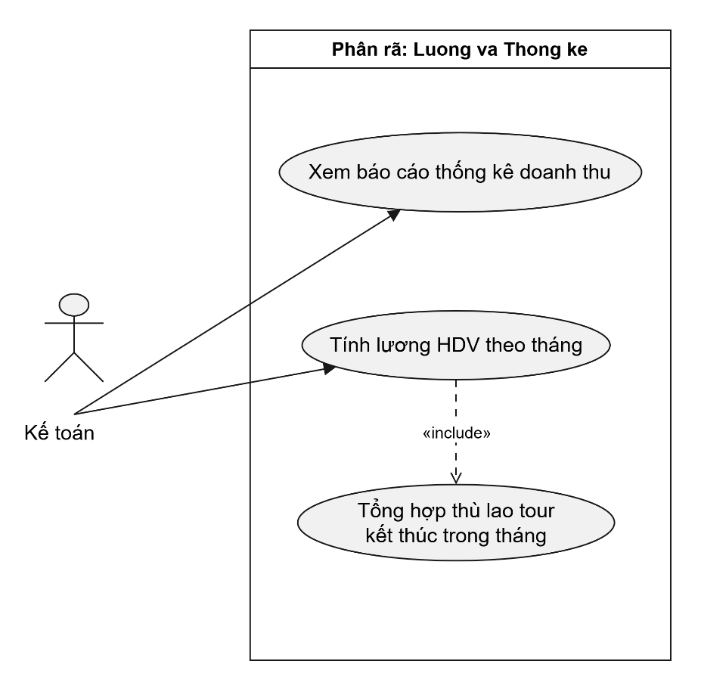
Phân rã Use Case: Thống kê & Tính lương Hướng dẫn viên
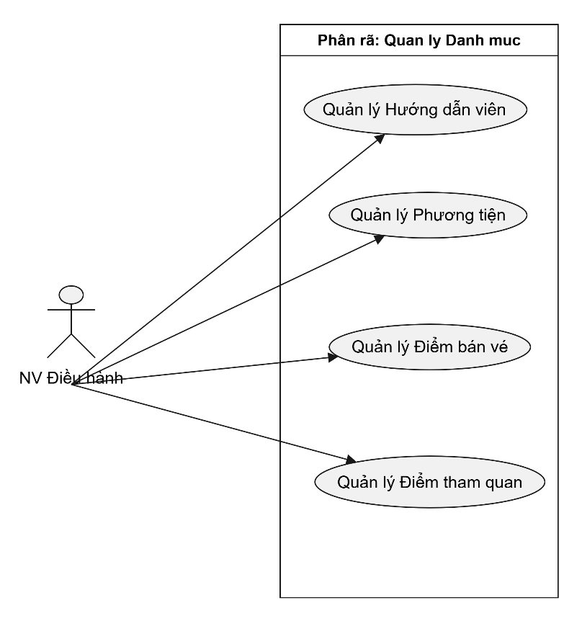
Phân rã Use Case: Quản lý Danh mục Hệ thống
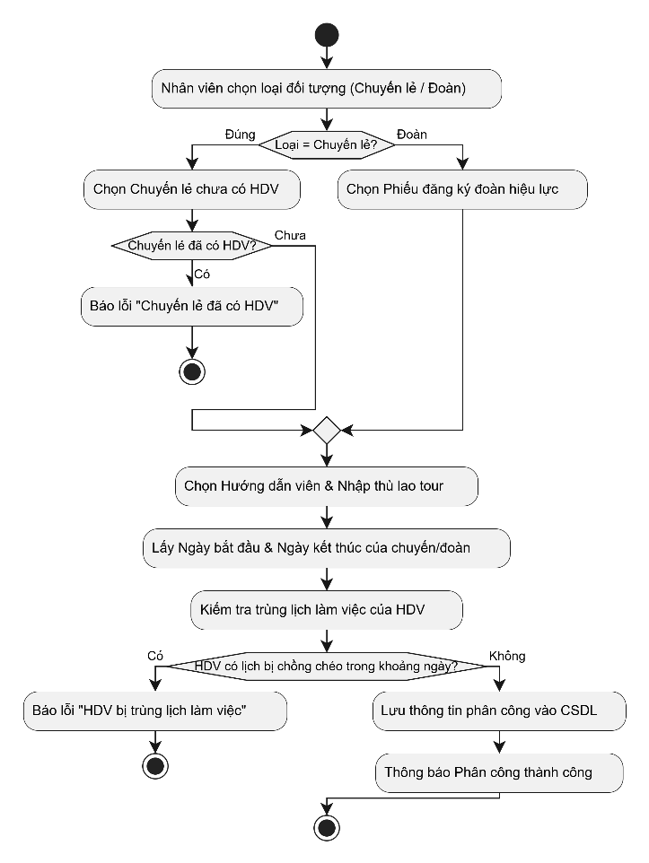
Biểu đồ Hoạt động: Phân công Hướng dẫn viên
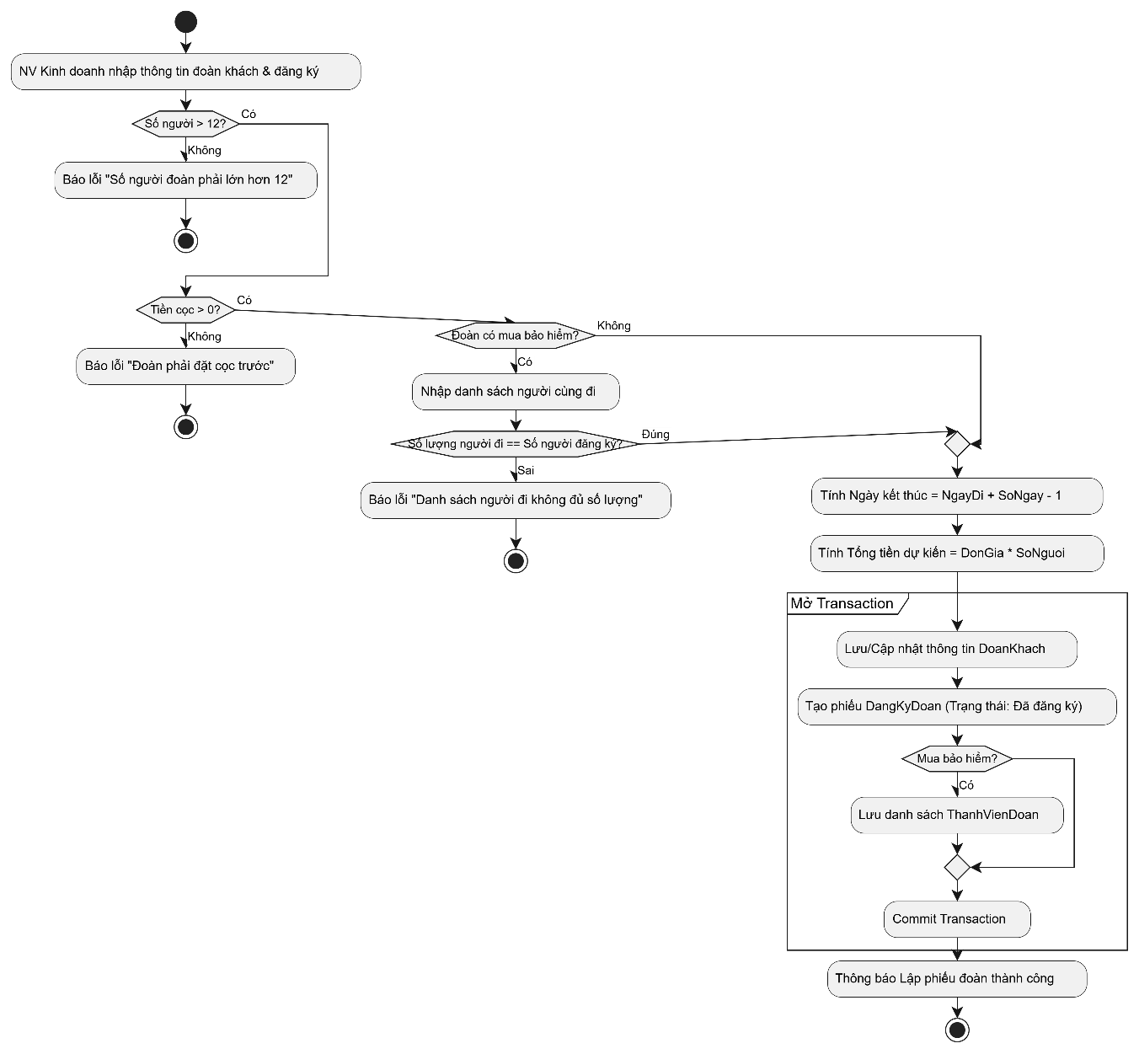
Biểu đồ Hoạt động: Lập phiếu đăng ký đoàn & Mua bảo hiểm
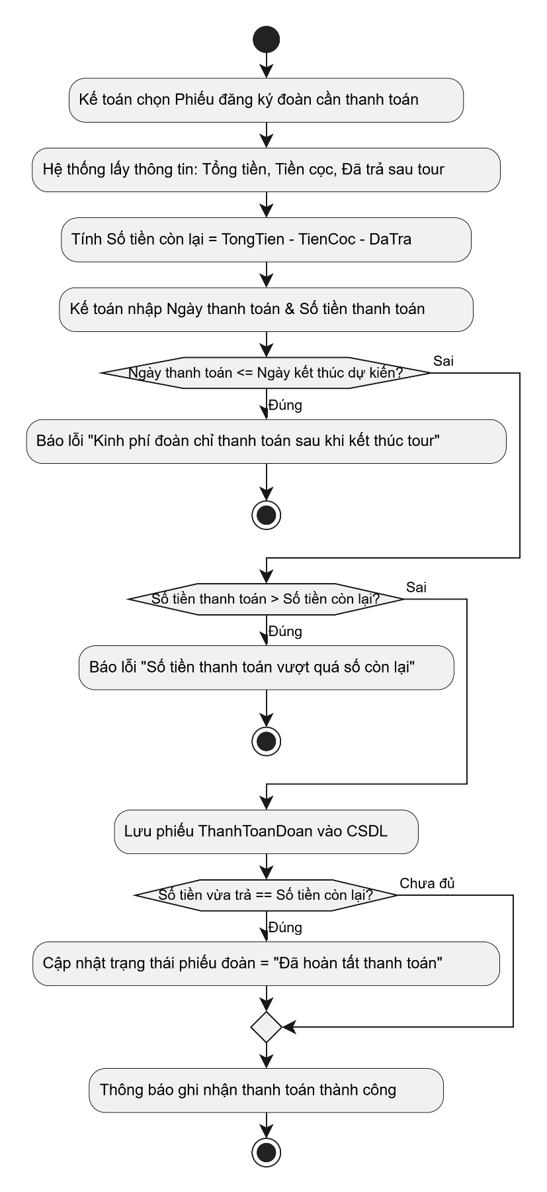
Biểu đồ Hoạt động: Thanh toán kinh phí đoàn sau tour
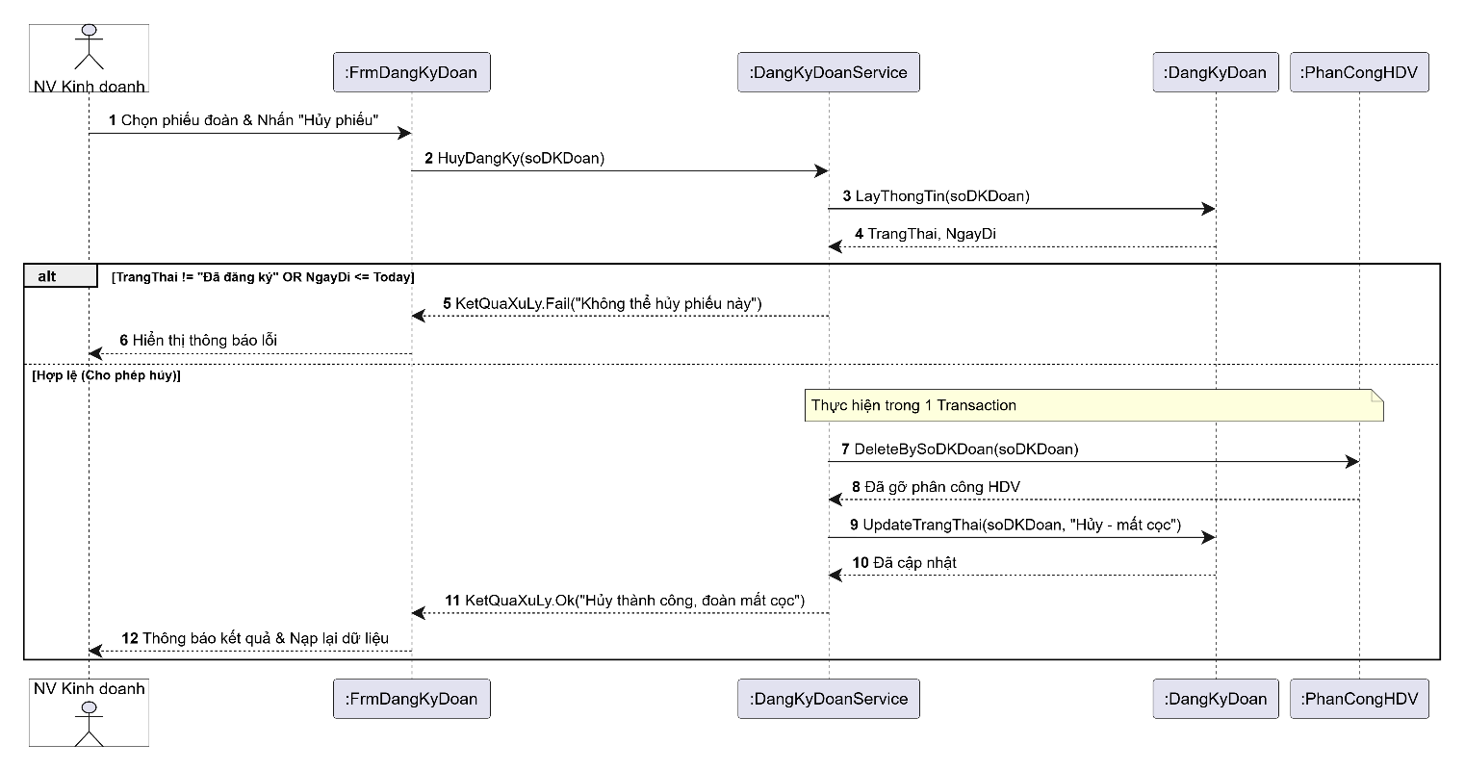
Biểu đồ Tuần tự: Hủy đăng ký đoàn (Mất cọc & Gỡ phân công HDV)
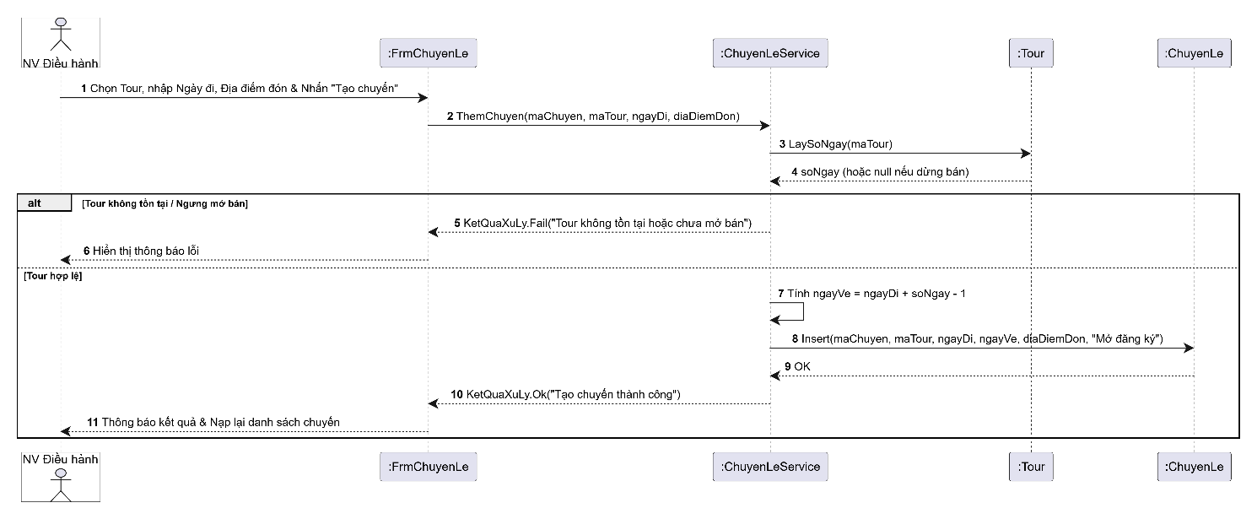
Biểu đồ Tuần tự: Tạo Chuyến khách lẻ mới

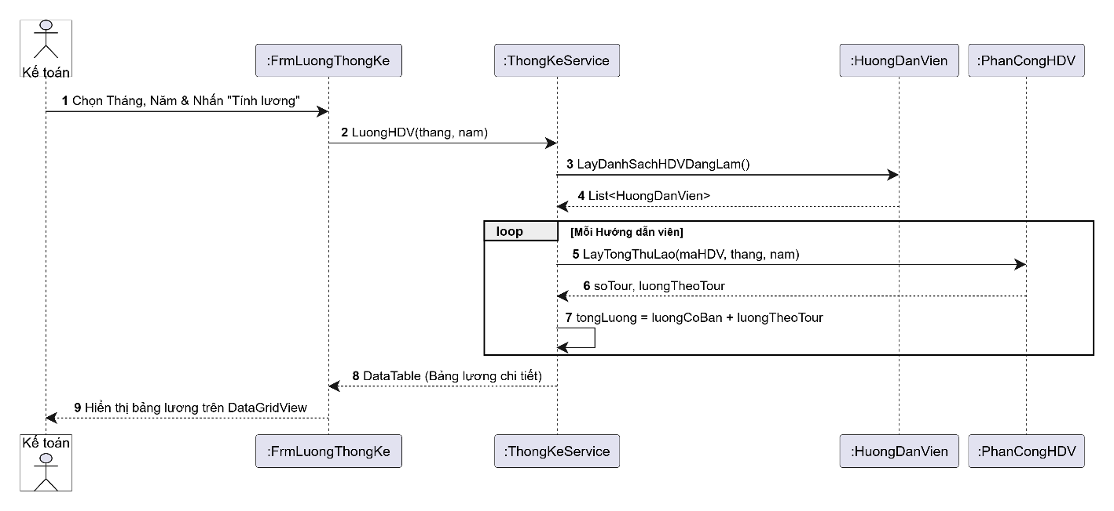
Biểu đồ Tuần tự: Thống kê & Tính lương Hướng dẫn viên
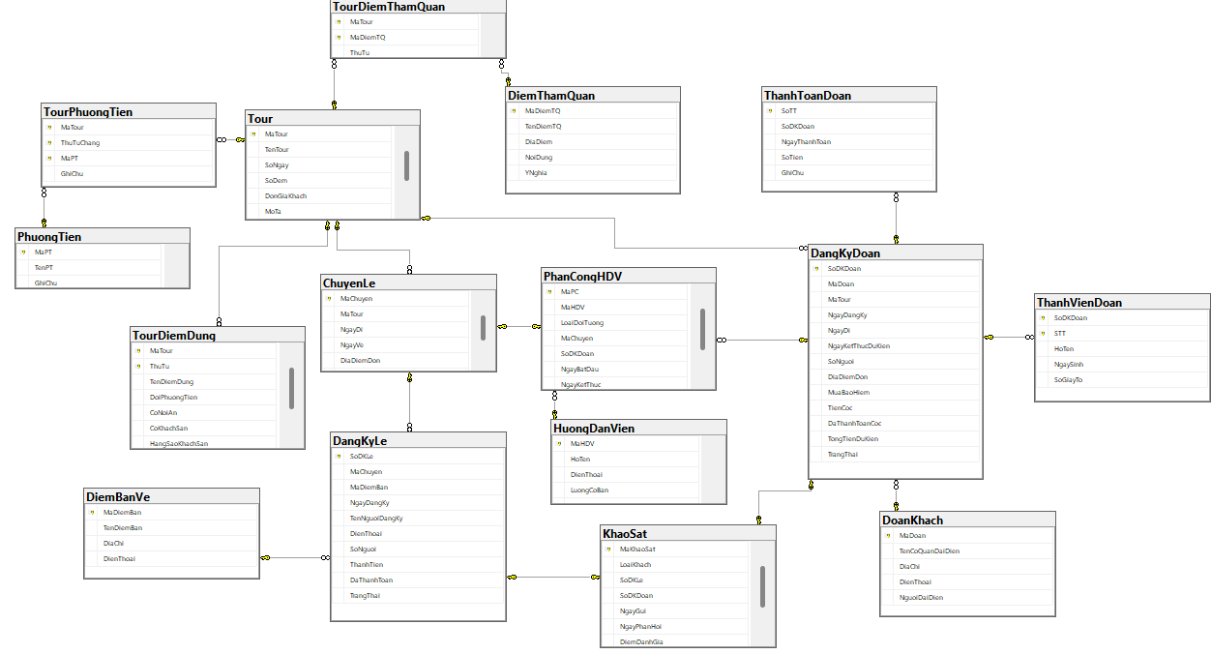
Diagram
